«УТВЕРЖДЕНО»
Глава администрации
Ачхой-Мартановского
муниципального района
Чеченской Республики
________________/____________/
«____»_________20___г.

СХЕМА РАЗМЕЩЕНИЯ РЕКЛАМНЫХ КОНСТРУКЦИЙ НА ТЕРРИТОРИИ СЕЛЬСКОГО ПОСЕЛЕНИЯ БАМУТ АЧХОЙ-МАРТАНОВСКОГО МУНИЦИПАЛЬНОГО РАЙОНА ЧЕЧЕНСКОЙ РЕСПУБЛИКИ

«СОГЛАСОВАНО»
Председатель
Государственного комитета
по архитектуре и градостроительству
Чеченской Республики
________________/____________/
«____»_________20___г

РАЗДЕЛ I

1.1 ПОЯСНИТЕЛЬНАЯ ЗАПИСКА

Схема размещения рекламных конструкций является документом, определяющим места размещения рекламных конструкций, типы и виды рекламных конструкций, установка которых допускается на данных местах и соответствует архитектурному облику сложившейся застройки.

Схема размещения рекламных конструкций разработана в соответствии с:

Федеральным законом от 13 марта 2006 года № 38-ФЗ «О рекламе»;

Федеральным законом от 25.06.2002 № 73-ФЗ «Об объектах культурного наследия (памятниках истории и культуры) народов Российской Федерации»;

Федерального закона от 08.11.2007 № 257-ФЗ «Об автомобильных дорогах и о дорожной деятельности в Российской Федерации и о внесении изменений в отдельные законодательные акты Российской Федерации»;

Постановлением Правительства Чеченской Республики от 03 декабря 2013г. № 302 «О мерах по реализации отдельных положений Федерального закона «О рекламе»»;
- Постановлением Правительства Российской Федерации от 26.04.2008 № 315 «Об утверждении Положения о зонах охраны объектов культурного наследия (памятников истории и культуры) народов Российской Федерации»;
- ГОСТ Р 52044-2003. «Государственный стандарт Российской Федерации. Наружная реклама на автомобильных дорогах и территориях городских и сельских поселений. Общие технические требования к средствам наружной рекламы. Правила размещения», принят и введен в действие Постановлением Госстандарта России от 22.04.2003 N 124-ст (М., ИПК Издательство стандартов, 2003. ИУС "Национальные стандарты", N 9, 2005, "Нормирование, стандартизация и сертификация в строительстве", N 5, 2005);
- СНиП 11-04-2003 «Инструкция о порядке разработки, согласования, экспертизы и утверждения градостроительной документации», утвержденный постановлением Госстроя РФ от 29.10.2002г. №150 (с изменениями и дополнениями);
- Свод правил «СНиП 2.07.01-89* «Градостроительство. Планировка и застройка городских и сельских поселений» (с изменениями и дополнениями), утвержденный приказом Минрегионразвития РФ от 28.12.2010г. №820;
- СП 52.13330.2011 «Свод правил. «Естественное и искусственное освещение. Актуализированная редакция СНиП 23-05-95*» (утв. приказом Министерства регионального развития РФ от 27 декабря 2010г. №783) – в части требований к рекламному освещению.

Схема размещения рекламных конструкций соответствует документам территориального планирования Ачхой - Мартановского муниципального района, регулирует правоотношения, возникающие в процессе размещения и эксплуатации наружной рекламы. Данная Схема распространяется на территорию сельского поселения Бамут.
Основные требования к соблюдению внешнего архитектурного облика сложившейся застройки при установке рекламных конструкций разработаны на основании Федерального закона "О рекламе" и устанавливают ограничения и условия распространения наружной рекламы и информации в тех или иных зонах на территории муниципального района.
Соответствие рекламной конструкции внешнему архитектурному облику определяется отдельно по каждому конкретному месту установки рекламной конструкции на основе проекта, исходя из архитектурных и градостроительных особенностей зданий, территорий, а также регламентов и требований безопасности.
Размещение рекламных конструкций допускается только за пределами территории объектов культурного наследия.
Непременным требованием к рекламным конструкциям является высокий эстетический и технический уровень исполнения.

Схема размещения рекламных конструкций и вносимые в нее изменения подлежат предварительному согласованию с Государственным комитетом по архитектуре и градостроительству Чеченской Республики, как с уполномоченным органом исполнительной власти Чеченской Республики в порядке, установленном постановлением Правительства Чеченской Республики от 03 декабря 2013г. № 302 «О мерах по реализации отдельных положений Федерального закона «О рекламе»
Схема размещения рекламных конструкций и вносимые в нее изменения подлежат опубликованию (обнародованию) в порядке, установленном для официального опубликования (обнародования) муниципальных правовых актов, и размещению на официальном сайте Администрации Ачхой-Мартановского муниципального района в информационно-телекоммуникационной сети «Интернет».
Схема размещения рекламных конструкций состоит из отдельных фрагментов, выполнена на цветной картографической основе с использованием материалов документов территориального планирования сельского поселения Бамут.
На сегодняшний день рекламные конструкции в данном сельском поселении отсутствуют, и планируется установить 12 рекламных конструкций в соответствии с требованиями настоящей схемы.
Фактическая установка рекламной конструкции должна точно соответствовать месту, обозначенному в схеме размещения рекламных конструкций с.Бамут.
Установка и эксплуатация рекламных конструкций должна соответствовать требованиям нормативных актов по безопасности движения транспорта.
Установка и эксплуатация рекламных конструкций не должны нарушать требования соответствующих санитарных норм и правил.
Установка и эксплуатация рекламных конструкций или рекламных сообщений (изображений) на знаке дорожного движения, его опоре или любом ином приспособлении, предназначенном для регулирования дорожного движения, не допускается

1.2. ПРАВИЛА РАЗМЕЩЕНИЯ СРЕДСТВ НАРУЖНОЙ РЕКЛАМЫ
В соответствии с ГОСТ Р 52044-2003. «Государственный стандарт Российской Федерации. Наружная реклама на автомобильных дорогах и территориях городских и сельских поселений. Общие технические требования к средствам наружной рекламы. Правила размещения» средства наружной рекламы не должны ограничивать видимость технических средств организации дорожного движения, уменьшать габарит инженерных сооружений, а также не должны быть размещены:
- на одной опоре, в створе и в одном сечении с дорожными знаками и светофорами;
- на аварийно-опасных участках дорог и улиц, на железнодорожных переездах, в пределах границ транспортных развязок в разных уровнях, мостовых сооружениях, в туннелях и под путепроводами, а также на расстоянии менее 350 м от них вне населенных пунктов и 50 м - в населенных пунктах, непосредственно над въездами в туннели и выездами из туннелей и ближе 10 м от них;
- на участках автомобильных дорог и улиц с высотой насыпи земляного полотна более 2 м;
- на участках автомобильных дорог вне населенных пунктов с радиусом кривой в плане менее 1200 м, в населенных пунктах - на участках дорог и улиц с радиусом кривой в плане менее 600 м;
- над проезжей частью и обочинами дорог, а также на разделительных полосах;
- на дорожных ограждениях и направляющих устройствах;
- на подпорных стенах, деревьях, скалах и других природных объектах;
- на участках автомобильных дорог с расстоянием видимости менее 350 м вне населенных пунктов и 150 м - в населенных пунктах;
- ближе 25 м от остановок маршрутных транспортных средств;
- в пределах границ наземных пешеходных переходов и пересечениях автомобильных дорог или улиц в одном уровне, а также на расстоянии менее 150 м от них вне населенных пунктов, 50 м - в населенных пунктах;
- сбоку от автомобильной дороги или улицы на расстоянии менее 10 м от бровки земляного полотна автомобильной дороги (бордюрного камня) вне населенных пунктов и на расстоянии менее 5 м - в населенных пунктах;
- сбоку от автомобильной дороги или улицы на расстоянии менее высоты средства наружной рекламы, если верхняя точка находится на высоте более 10 м или менее 5 м над уровнем проезжей части.
На автомобильных дорогах нижний край рекламного щита или крепящих его конструкций размещают на высоте не менее 2,0 м от уровня поверхности участка, на котором расположено средство размещения рекламы, а на территории городских и сельских поселений - на высоте не менее 4,5 м.
Расстояние в плане от фундамента до границы имеющихся подземных коммуникаций должно быть не менее 1 м.
Удаление средств наружной рекламы от линий электропередачи осветительной сети должно быть не менее 1,0 м.
Расстояние от средств наружной рекламы до дорожных знаков и светофоров должно быть не менее указанного в таблице 1.
Таблица 1
Разрешенная скорость движения на дороге (улице), км/ч | Площадь рекламного объявления, м2
 | св. 18 | от 15 до 18 | от 6 до 15 | менее 6
Более 60 | 150 | 100 | 60 | 40
60 и менее | 100 | 60 | 40 | 25
Допускается снижение до 50% значений расстояний, указанных в таблице 1, при размещении средств наружной рекламы после дорожных знаков и светофоров (по ходу движения).
В зависимости от площади рекламного объявления расстояние между отдельно размещенными на одной стороне дороги средствами наружной рекламы должно быть не менее приведенного в таблице 2.
Таблица 2
Место размещения наружной рекламы | Площадь рекламного объявления, м2
 | св.18 | от 6 до 18 | менее 6
В пределах населенных пунктов | 150 | 100 | 30
За пределами населенных пунктов | 200 | 100 | 40
РАЗДЕЛ II
ПЛАНИРУЕМЫЙ ТИП РЕКЛАМНЫХ КОНСТРУКЦИЙ

Щит 6х3 м - рекламная конструкция среднего формата, имеющая одну или две внешние поверхности (информационное поле) размером 6м х 3м, специально предназначенные для размещения рекламы, оборудованная внешним подсветом, состоящая из фундамента, каркаса, опоры и информационного поля. Площадь информационного поля рекламной конструкции определяется общей площадью его внешних поверхностей. Щит 6 х 3 м предназначен для размещения рекламы, социальной рекламы и праздничной информации. Информация на рекламных конструкциях должна размещаться с соблюдением требований законодательства о государственном языке Российской Федерации. Щит 6 х 3 м должен иметь маркировку с указанием владельца, номера его телефона, номера и даты разрешения на установку и эксплуатацию рекламной конструкции. Конструктивные элементы жёсткости и крепления (болтовые соединения, элементы опор, технологические косынки и т.п.) рекламной конструкции должны быть закрыты декоративными элементами. Каркасная рама должна закрывать пространство между рекламными поверхностями. Внешняя поверхность должна иметь декоративное обрамление вокруг информационного поля. Щит, выполненный в одностороннем варианте, должен иметь декоративно оформленную обратную сторону. В случаях установки рекламной конструкции без заглубления фундамента, такой фундамент должен быть закрыт декоративными элементами.
Щит 4x3 м – отдельно стоящие щитовые рекламные конструкции среднего формата, имеющие внешние поверхности, специально предназначенные для размещения рекламы. Щиты состоят из фундамента, каркаса, опоры и информационного поля размером 3x4 м. Площадь информационного поля щита определяется общей площадью его эксплуатируемых сторон. Количество сторон щита не может быть более двух. Фундамент щита не должен выступать над уровнем дорожного покрытия, газона. Щиты, выполненные в одностороннем варианте, должны иметь декоративно оформленную обратную сторону.
Размер рекламного изображения: 3000х4000 мм
Техническое описание: 2-х сторонняя конструкция, установленная на собственной опоре.
Каркас: металлический швеллер опорная стойка: профильная труба прямоугольного или круглого сечения
Фундамент: заглубляемый облицовка: алюминий, пластик или композитный материал
Остекление: не имеет
Рекламный щит 6,0х3,0 м.
Варианты внешнего дизайна:
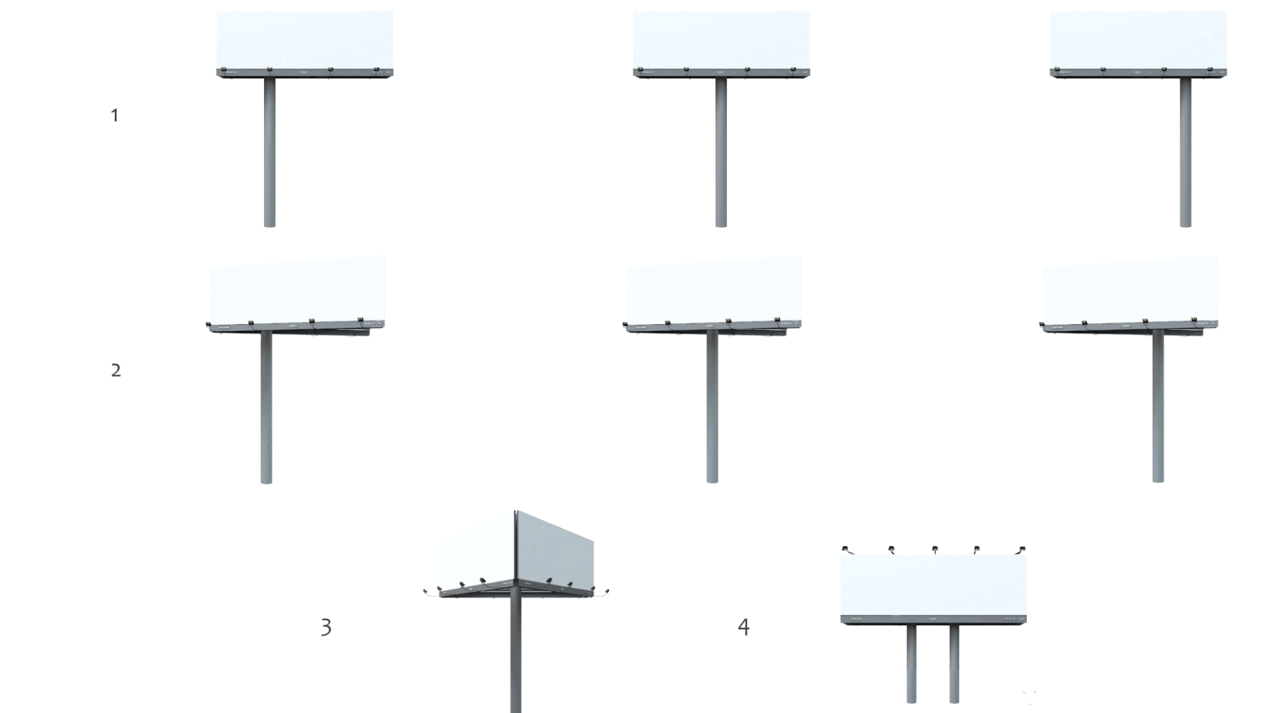
Рекламный щит 4,0х 3,0 м
Внешний дизайн
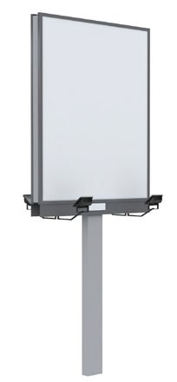

РАЗДЕЛ IV
АДРЕСНЫЙ РЕЕСТР УСТАНОВКИ И ЭКСПЛУАТАЦИИ РЕКЛАМНЫХ КОНСТРУКЦИЙ
ПО СЕЛЬСКОМУ ПОСЕЛЕНИЮ БАМУТ
№ п/п | Адрес установки и эксплуатации | № РК по карте | Вид РК | Тип РК | Размер РК | Кол-во сторон РК | Общая площадь информационного поля РК, кв.м
1 | 2 | 3 | 4 | 5 | 6 | 7 | 8
1 | В черте населенного пункта, при выезде из н.п. по направлению в с.п.Аршты Сунженского района Республики Ингушетия, вдоль центральной улицы Базгиева | 1 |  | Щит | 4,0х3,0 м | 2 | 24 кв.м
2 | В черте населенного пункта вдоль центральной улицы Базгиева, у развилки ул. Заводской, которая выходит на центральную улицу Базгиева | 2 |  | Щит | 4,0х3,0 м | 2 | 24 кв.м
3 | В черте населенного пункта,вдоль центральной улицы Базгиева на ее пересечении с ул.1-ый пер. Школьный | 3 |  | Щит | 4,0х3,0 м | 2 | 24 кв.м
4 | В черте населенного пункта, вдоль центральной улицы Базгиева на пересечении с пер. Грейдерный | 4 |  | Щит | 4,0х3,0 м | 2 | 24 кв.м
5 | В черте населенного пункта, вдоль центральной улицы Грейдерной на расстоянии 63 м от ее пересечения с ул. Заводской | 5 |  | Щит | 4,0х3,0 м | 2 | 24 кв.м
6 | В черте населенного пункта, вдоль центральной улицы Центральная, между ул. Центральной и пер. Центральным, на расстоянии 98,8 м от их пересечения | 6 |  | Щит | 4,0х3,0 м | 2 | 24 кв.м
7 | За чертой населенного пункта в пределах сельского поселения, вдоль ул. Базгиева, исходящей с центра, 94м от ул. Лесной, 937 м от разветвления, где ул. Базгиева переходит на ул. Грейдерную, и продолжается линейное направление на северо-запад, в сторону с.п. Ассиновская Сунженского района ЧР | 7 |  | Щит | 6,0х3,0 м | 2 | 36 кв.м
8 | За чертой населенного пункта в пределах сельского поселения, Вдоль ул. Базгиева, исходящей с центра, по направлению на северо-запад, в сторону с.п. Ассиновская Сунженского района ЧР | 8 |  | Щит | 6,0х3,0 м | 2 | 36 кв.м
9 | За чертой населенного пункта в пределах сельского поселения, на пересечении безымянной улицы и ул. Московской, в 720 м от указанного перекрестка до ул. Базгиева, идущей в северо-западном направлении на с.п. Ассиновская Сунженского района РИ | 9 |  | Щит | 6,0х3,0 м | 2 | 36 кв.м
10 | В пределах населенного пункта, вдоль центральной улицы Центральная, на линии границы н.п., на расстоянии 218 м от ул. 1-ый пер. Шерипова | 10 |  | Щит | 4,0х3,0 м | 2 | 24 кв.м
11 | За чертой населенного пункта в пределах сельского поселения, вдоль центральной улицы, на расстоянии 251 м от линии границы н.п | 11 |  | Щит | 6,0х3,0 м | 2 | 36 кв.м
12 | За чертой населенного пункта в пределах сельского поселения, вдоль центральной улицы (транзитная дорога в Республику Ингушетия в юго-западном направлении, и на с.п. Ачхой-Мартан в северо-восточном направлении), на расстоянии 525 м от линии границы н.п | 12 |  | Щит | 6,0х3,0 м | 2 | 36 кв.м

Планируемые конструкции
Существующие конструкции

ОБЩИЕ СВЕДЕНИЯ
О РЕКЛАМНОЙ КОНСТРУКЦИИ

от 02.09.2015г. №№ 1,2,3,4,5,6,10
Характеристики рекламной конструкции
Адрес размещения: | Ачхой-Мартан | с. Бамут
 | район | улица
 | дом
Тип рекламной конструкции | Щит
Место установки | В пределах населенного пункта
Размеры информационного поля  (ширина/высота), м | 4,0 х 3,0 м
Габаритные размеры (ширина/высота), м

Количество сторон информационных полей | 2
Общая площадь информационных полей | 24 м. кв.
Регистрационный номер типового проекта | Щиты №№1,2,3,4,5,6,10

__________________________ ______________ ___________________________
(должность заявителя) (подпись заявителя) (расшифровка подписи заявителя)

М.П.
ОБЩИЕ СВЕДЕНИЯ
О РЕКЛАМНОЙ КОНСТРУКЦИИ

от 02.09.2015г. №№ 7,8,9,11,12
Характеристики рекламной конструкции
Адрес размещения: | Ачхой-Мартан | с. Бамут
 | район | улица
 | дом
Тип рекламной конструкции | Щит
Место установки | За чертой населенного пункта, в пределах сельского поселения
Размеры информационного поля  (ширина/высота), м | 6,0 х 3,0 м
Габаритные размеры (ширина/высота), м

Количество сторон информационных полей | 2
Общая площадь информационных полей | 36 м. кв.
Регистрационный номер типового проекта | Щиты №№7,8,9,11,12

__________________________ ______________ ___________________________
(должность заявителя) (подпись заявителя) (расшифровка подписи заявителя)

М.П.

ИНФОРМАЦИОННОЕ НАПОЛНЕНИЕ РЕКЛАМНЫХ ЩИТОВ

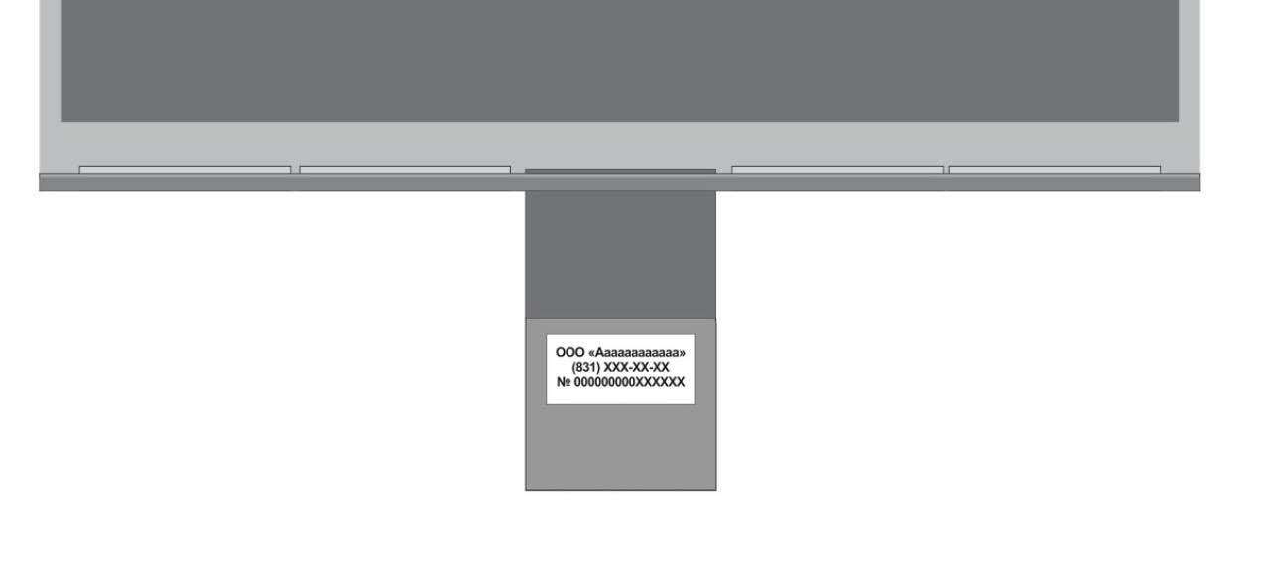

Табличка должна располагаться в нижней части на каждой рекламной поверхности и содержать следующие данные:

Адрес  размещения  рекламной  конструкции | ЧР, Ачхой-Мартановский район, с. Бамут
 | Ф.И.О.  или  наименование  организации | Подпись | Дата | Наименование вида рекламной  конструкции
Владелец
объекта

Ответственный  за рекламу |  |  |  | Схема  привязки  объекта | Изготовитель
Проектировщик

